江西理工大学第四届“挑战杯”创业计划大赛
520校园礼品店创业计划书
目录
第一章 摘 要 3
第二章 店 面 简 介 4
一、宗旨： 4
二、店面介绍 4
三、管理者及其组织 4
四、主要产品和业务范围： 5
五、技术支持和外部支持 6
六、场地和设施 6
七、风险： 7
第三章 网店的申请与建立 7
一、选择开店平台 7
二、申请开设店铺 8
三、进货 8
四、登录产品 8
五、营销推广 9
六、售中服务 10
七、交易 10
八、评价或投诉 11
第四章 市场分析 11
一、市场介绍 11
二、目标市场： 12
三、顾客的购买标准 12
四、营销策略与市场联络： 12
五、市场渗透和销售量..................................................................................14
第五章 竞争性分析与产品服务 16
一、竞争者 16
二、竞争策略或消除壁垒. 16
三、售后服务 16
第六章 财务计划与市场前景 17
*预测现金流量 17
*预测利润以及利润分配表 17
*预测资产负债表 17
一、“520”礼品店首期资金投入 18
二、2010年利润及利润分配预算 19
三、2011年利润及利润分配预算 20
附录： 21
结 束 语 22

第一章 摘 要
校园礼品,这是一个平凡的话题,可是在这平凡的话题当中却蕴涵着一个不平凡的市场。每天就会有365分之一人过生日，而对赣州这个城市来说,专业的、对口学生的生日礼品专卖店却很稀少,对于市场上比较匮乏的生日礼品种类和学生日益渐增的对礼物的时尚性和独特性的重视,不能不说这是一个巨大的商机。在大学学习的同时能在校园开一家礼品店，我觉得这是一个充满阳光的校园行业,只要充分运用合适的营销手段，必然可以在校园里做出一番事业的。
3Q 创业团队全家福

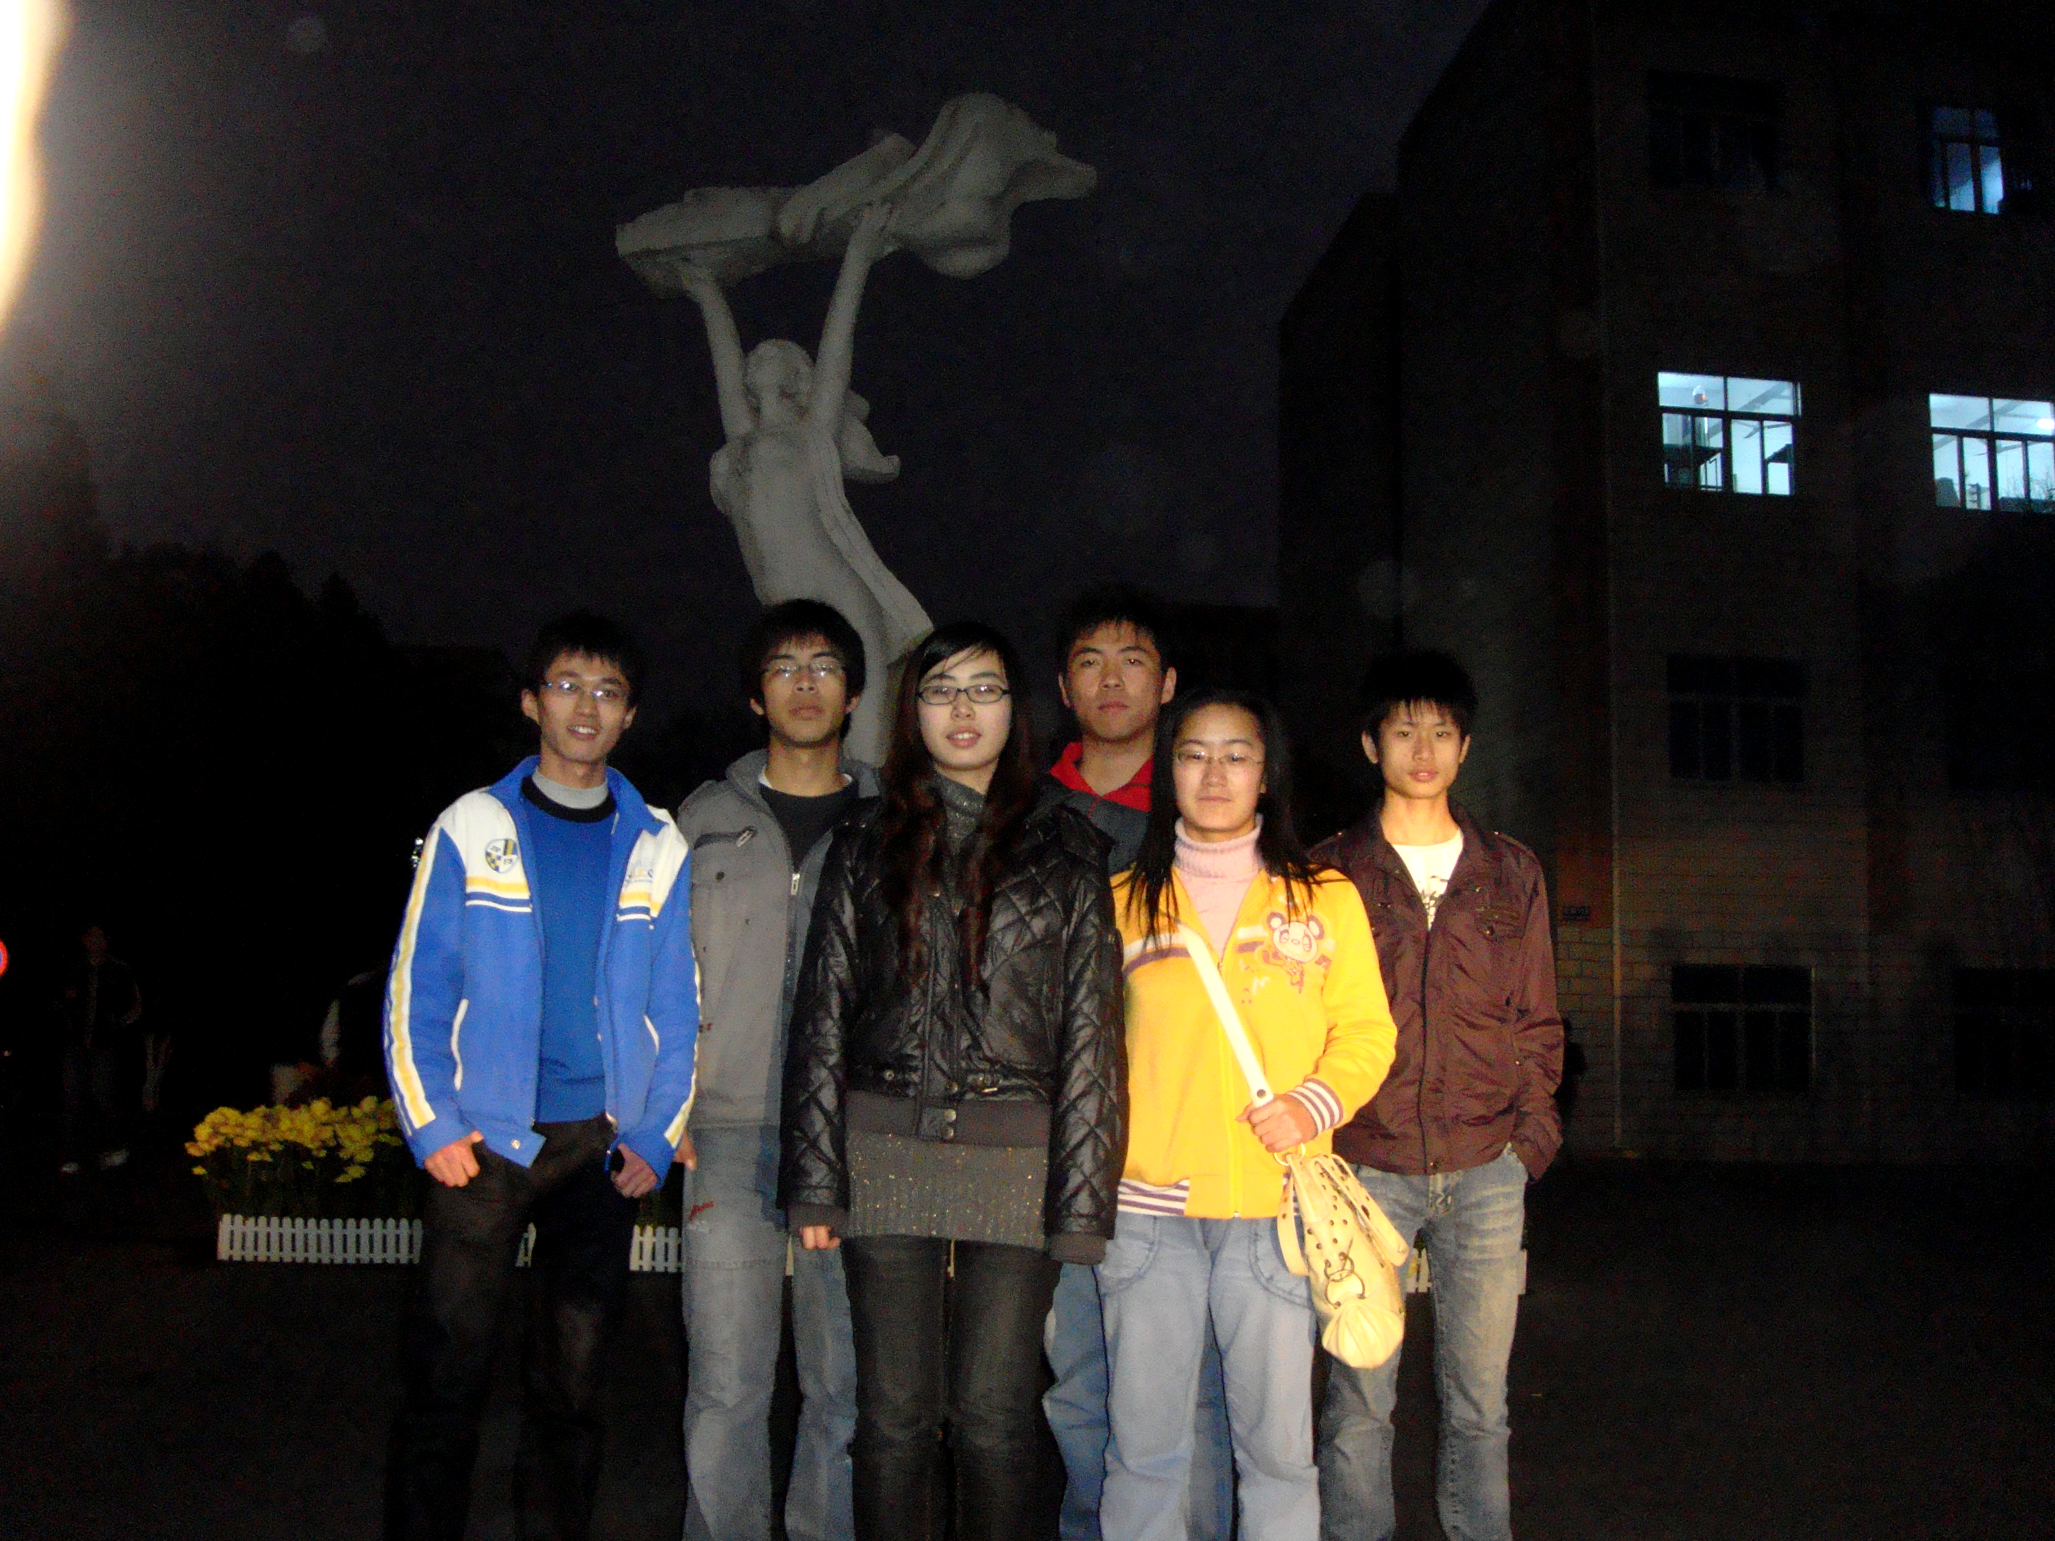

第二章 店 面 简 介

一、宗旨：
第一条：顾客永远是上帝。
第二条：如果对此有疑义，请参照第一条执行。

二、店面介绍：
在学校租赁一家店面，店面取名为“520校园礼品店”， 同时再开一家对口的网店，共有一名长期营销员和6名团队兼职员，其中一人负责长期营销，三人主要侧重校园店面的宣传和产品订购，一人负责网上交易，一名技术员负责网站维护、商品图片的上传和处理，一人负责物品的邮递和客户合同的开发、培训及咨询业务。这样店里的东西既可以在校园交易也可以在网上交易，以至最大限度的扩展视野和增大交易范围。

三、管理者及其组织：
- 团队名称：3Q创业团队
- 团队成员： 赵文奇 付振涛 吴承优 赖润泉 刘建峰 康秋玉
- 团队简介：我们“3Q”的所有成员基本都来自不同的专业，并且现在都是资环学院分团委、学生会办公室成员，赵文奇和康秋玉曾任西区资环学院辅导员助理，吴承优现兼任学工部助理，付振涛现兼任班级团支书。因平时大家经常在一起工作，对团队成员的能力和性格都比较了解，并且因为大家在一起经常磨合，团队有很强的凝聚力、战斗力和很高的创业激情，曾经多次一起出去兼职，如在2009迎新工作中组织迎新队伍，联合担任中国农业银行的客服代表，为西校区五楼机房装新电脑和校本部协助学院装六楼机房等，虽然在出去的几次当中收入不多，但这大大激发了团队创业的热情和增强了团队凝聚力。我们不为失败找借口，只为成功找方法。我们坚信只要我们“IQ+EQ+FQ”齐心协力，在不久的将来便可以爬上成功的计分板。

四、主要产品和业务范围：
1、针对大学生的非主流钱包、手表、玩具、精品挂件、精美木质工艺品、手工制品和陶制品等，每到节日将给礼品注入相应的节日元素；
2、与学校周边的精品店和蛋糕店联营，为校园过生日的同学免费送礼品及蛋糕；
3、点歌送祝福：在我们的“520校园礼品”网店上专设了点歌台，点歌台直接和移动公司取得联系，所点的歌不仅可以在注册者的主页上自动设为背景音乐，还可以直接将所点歌曲发到生日者的手机上。

五、技术支持和外部支持
1、技术支持：
我们3Q团队的六个人已经有三台电脑，下学期还会至少增加一台，此足以进行网上交易，并且我们六个都有一定的电脑水平，有两人可以独立管理网店。我们拥有一部佳能数码相机，便于对产品拍照，有一人对Photoshop软件有一定基础（为了以后发展，团队现在另有两人开始学习PS），这将对我们店面的发展提供了强有力的后盾。
2、外部支持：
- 我们将会和阿里巴巴论坛里组织的礼品采购联盟取得联系，因为他们有很大的价格和批量优势，到时候我们会根据学校店面的实际需求和联盟洽谈购货；
- 为了能将顾客点的歌曲及时的发放到移动用户手机上，我们将会和中国移动公司取得联系，这样不仅可以为移动占领校园市场，同时也可以增加我们店面的人气；
- 为了当店面发展到一定阶段能面向全国高校，我们将会和校内网（现在的人人网）联系，这样不仅可以增加校内网的访问量，同时也有助于我们的店面走向全国化；
- 目前，在学校开店尚属首家，我们将会和学校、学院取得联系，以便得到校方场地的申请和协调方面的支持。

六、场地和设施：
在校园申请租赁一家店面，店面确定之后,马上就会着手进行装修,并利用暑、寒假的时候,前往赣州和东莞各大批发市场,进行为期15天的货源考察以及协议的签定等等。在装修时,需要在店门外设计一幅经典的广告牌，并装上霓虹灯以便晚上营业时增加顾客的回头率。
因为在校园开店的同时还要在网上交易，还需要准备一台配置比较高的电脑，并装一部移动固定电话，不但可以利用校园网免费通话1000分钟/月的优势，而且可以满足业务需要。

七、风险：
1、目前，在校内学生开店尚属首家，学校可供选择的场所有限，若不能选的合适的地点，则开店的确有风险（据说学校以后在校园有一片学生店面出租，并鼓励在校学生创业），要是店面选址比较偏僻，并且只有一家孤立的话，店面客流量将会很少。
2、因为是在校园开店，所以得得到校方的大力支持。
3、从市场购物和网上交易时，经验不足，怕营销方式出问题而致使店里的商品流通太慢，造成资金堆压。
4、发展到一定阶段能否得到中国移动、阿里巴巴和校内网的外部支持，这将是“520”能否走走出理工、走出赣州、走向全国。

第三章 网店的申请与建立

一、选择开店平台
需要选择一个提供个人店铺平台的网站，注册为用户。这一步很重要。 大多数网站会要求用真实姓名和身份证等有效证件进行注册。在选择网站的时候，我们根据人气旺盛和是否收费、以及收费情况等决定在淘宝网上开店，因为淘宝网目前在国内的网购人气最旺、名气和信誉度更高。

二、申请开设店铺
详细填写自己店铺所提供商品的分类，例如若出售礼品，那么应该归类在“珠宝首饰、礼品、挂件”中的“礼品”一类，以便让目标用户可以准确地找到物品，因为网店将显示个人资料，所以我们将如实真实填写，以增加信任度。 我们网店的名字也是“520校园礼品店”，因为网友在列表中选择点击哪个店铺时，更多取决于名字是否吸引人，这个新颖独特的网店名在一定程度上可以增加访问量。

三、进货
我们将和阿里巴巴采购联盟取得联系，因为那里可以批量购到很多有创新的礼品，并且选择的范围较大，时间久了还可以增加淘宝网对我们“520”的信任。另一方面，我们将在赣州市、东莞和深圳等附近的市找几家大型的信誉度高的厂家，并和他们成为长期合作伙伴，这样以便于我们有充足、方便的货源。

四、登录产品
需要把每件商品的名称、产地、所在地、性质、外观、数量、交易方式、交易时限等信息填写在网站上，并搭配商品的图片。名称应尽量全面，突出优点，因为当别人搜索该类商品时，只有名称会显示在列表上。为了增加吸引力，图片的质量应尽量好一些（大多在上传前都会用PS等软件处理），说明应尽量详细，如果需要邮寄，还得声明谁负责邮费。 登录时还有一项非常重要的事情，就是设置价格。通常网站会提供起始价、底价、一口价等项目由卖家设置。根据以往的经验，假设我要出售一件进价100元的陶瓷工艺品，打算卖到150元如果是个传统的店主，只要先标出150元的价格，如果卖不动，再一点点降低价格。但是网上竞价不同，我们先要设置一个起始价，买家从此向上出价。起始价越低越能引起买家的兴趣，有的卖家设置1元起拍，就是吸引注意力的好办法。 但是起始价太低会有最后成交价太低的风险，所以卖家最好同时设置底价，例如定105元为底价，以保证商品不会低于成本被买走。起始价太低的另一个缺点是可能暗示你愿意以很低的价格出售该商品，从而使竞拍在很低的价位上徘徊。如果卖家觉得等待竞拍完毕时间太长，可以设置一口价，一旦有买家愿意出这个价格，商品立刻成交，缺点是如果几个买家都有兴趣，也不可能托高价钱。

五、营销推广
为了提升自己店铺的人气，在开店初期，我们将会通过在学校通过发放宣传单、校园广播、校报广告、QQ、博客和不花钱的广告（比如与其它店铺和网站交换链接）等宣传手段让全校的同学和网上客户了解我们的店面，了解我们的产品和业务范围，知道我们网店的网址。根据以往经验，可以将购买网站流量大的页面上的“热门商品推荐”的位置，将商品分类列表上的商品名称加粗、增加图片以吸引眼球。

六、售中服务
顾客在决定是否购买的时候，很可能需要很多你没有提供的信息，他们随时会在网上提出，我们3Q团队的成员将会及时并耐心地回复。当然，很多网站为了防止卖家私下交易以逃避交易费用，会禁止买卖双方在网上提供任何个人的联系方式，例如信箱、电话等，否则将予以处罚。

七、交易
成交后，网站会通知双方的联系方式，根据约定的方式进行交易，可以选择见面交易，也可以通过汇款、邮寄的方式交易，但是应尽快，以免对方怀疑我们的信用度。是否提供其它售后服务，还得视客我双方的事先约定。

八、评价或投诉
信用是网上交易中很重要的因素，为了共同建设“520”的信用环境，如果交易满意，最好给与对方好评，并且通过良好的服务获取对方的好评。如果交易失败，应给予差评，或者向网站投诉，以减少损失，并警示他人。如果对方投诉，应尽快处理，以免为自己的信用留下污点。

第四章 市场分析

一、市场介绍
在赣州市针对于学生的专业礼品店很少，在学生市场领域有着很大的缺口，赣州市就本科大专类院校数十所，单我校现有在校学生就200000多人，平均每天就有约50人过生日，而寒、暑假放假的空隙可由平时非过生日的顾客顶替。
在校园里，每当有同学好友过生日或过节日时，大多同学都会送礼物送祝福，但很多同学的礼物都是临时准备的（从在校园里“关于节日送礼送祝福的调查”可知，生日和节日大多数同学会送礼送祝福），并且大多都因不知道准备怎样的礼物和所送的祝福形式枯燥单一而苦恼。现在好多大学生虽然对网上购物不是很放心，但对于一些生日、节日礼品却都喜欢在网上购物，因为网上的东西不仅便宜而且款式新颖，选择的余地大，又可以体验网上购物的乐趣。我们3Q创业团队正是抓住这个机遇，通过 “520校园礼品店”挑战机遇。

二、目标市场：
我们“520校园礼品店”的主要目标市场是校园学生市场。市场的开阔先从江西理工大学开始，慢慢扩展至赣州各大高校。发展到一定阶段，我们将会和阿里巴巴（通过网店）和校内网（现在的人人网）取得联系，因为在校内网上注册了全国数以万计的大学生，这将无非是进入全国各大高校的一个窗口，希望能在校内网上出现我们“520”的小模块。

三、顾客的购买标准
考虑到市场目标主要是学生，均为“异养”消费者，产品的价格都定位在2～500元/件。

四、营销策略与市场联络：
：
对内
- 在学校通过发放宣传单、校园广播和校报广告等让全校的同学都了解我们的店面，了解我们的产品和业务范围，知道我们网店的网址；
- 赞助几期学校组织的全校性的活动，扩大影响力，在理工打造我们“520”的牌子。在开业期间，凭网店注册的验证码你可以来“520”领取精美纪念品一份，并可以免费为自己的好友点歌一首；
- 承诺第一次来我店购物时,享受8折优惠。第一次来“520”购物的，可以自愿留下自己的生日，电话号码和住址等，我们将在此之后每年生日或节日时都可以为顾客送出一份“520”的惊喜。 (此举将吸引大众眼球,毕竟免费惊喜还是有吸引力的，只需要送上一张贺卡、点一首歌或一条祝福短信就可以,但区区每年每人几毛钱的惊喜,却可以让大家记住我们的店,另外,还可以感觉到我们店浪漫的情怀气息)
：
对外
- 我会在各个网站、各大高校论坛和自己所建立的平台上进行宣传,争取在店开业不久就造成一定的声势；
- 和中国移动、阿里巴巴采购联盟和校内网进行洽谈，希望得到相关的支持。和中国移动和阿里巴巴采购联盟的联系问题不大，但要在校内网上出现“520”的模板估计有一定难度，所以想在开始的时候通过个人QQ（现在大学生普遍都有班级QQ群，并且每人所在的群不止一个）和博客先让自己的好友了解“520”（赣州本地的可以直接来店里购买，外地的可以通过网店网购）,等发展到有一定影响力后再联系校内网。
- 通过报刊杂志对外宣传“520”。我们团队可以在各大网站上投关于在校大学生创业的稿件，通过这种方式不仅可以开阔我们团队的眼界还可以及时了解当前的创业形势和礼品市场。
- 定期做问卷调查。问卷调查不仅仅局限于在理工校园，还可以通过网络将问卷调查发到网上，只有及时了解市场对象的真正需求，才能更好的把握“520”的发展方向。
会员权利
- 享受本店的打折优惠服务。普通会员可享受9•8～9折优惠，贵宾会员可享受9～8折优惠。钻石会员可享受7•5折优。
- 享受本店所有的拍卖品和特价商品优惠活动，但不能与打折优惠同时享用。钻石会员可享受免费邮寄或免费送货服务（成都市三环以内），但不能同时享受打折优惠。
- 凡重要节假日（中秋节、圣诞节、春节）根据会员等级赠送不同的小礼品。
会员的义务
- 遵守会员守则 2自觉维护本店的名誉、形象。
- 若本店会员因假冒本店商品的外观等构成侵权，原公司要求赔偿的应承担相应的责任。
五、市场渗透和销售量
为了我们的“520”礼品店在开业之后少走弯路，在最短的时间内融入市场，我们对理工1028位在校同学就关于“生日、节日礼物的购买渠道”做了问卷调查，并对问卷调查做了统计，统计结果如下柱形图：
关于理工在校生“生日、节日礼物购买渠道”的调查结果
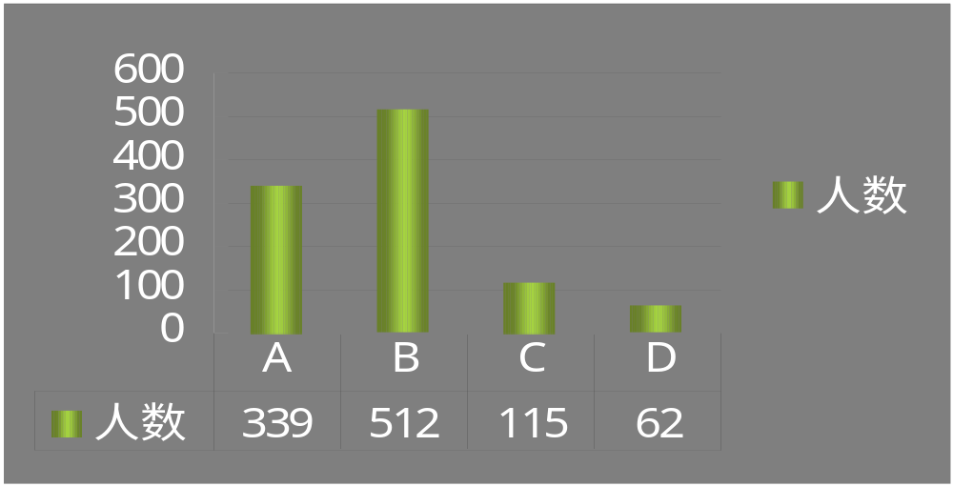 A、网上购买 B、学校附近礼品店
C、让朋友从别的地方邮寄 D、其他
据此，我们3Q创业团队根据实际情况制定出如下的销售方案：
2010年初定销售计划
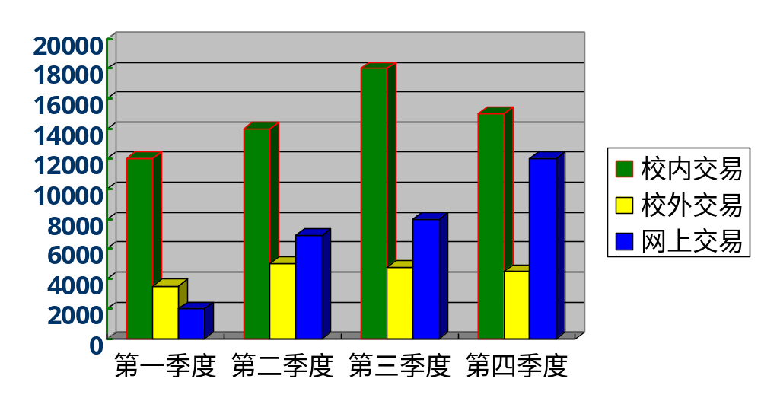（这只是初步销售计划，到时候再按照具体情况做相应调整）
单位：元

第五章 竞争性分析与产品服务

一、竞争者
“520”主要竞争者是赣州市的各大商场与超市、学校附近的几家精品店、校园超市和网上的众多礼品网店。

二、竞争策略或消除壁垒
通过问卷调查可知，对于理工的同学来说，一般的生日和节日很少有人特意去赣州市的各大商场和较远的超市去购买，而对于校园超市，主要经营学生的日常生活用品、文具和零食等，但很多同学回去学校附近的精品店、国光超市和温州街等地方去购买，针对这种现状，我们打算先做前期宣传，打造出我们“520”的特色，我们店里的东西都是为在校学生量身打造的。尤其是礼品都具有个性、纪念意义和收藏价值，如非主流钱包、手表、玩具、精品挂件、精美木质工艺品、手工制品和陶制品等。我们和中国移动和校园网的接洽带来的移动校园点歌台和校内网更具有吸引力，当然，我们还会在各个节日期间搞相应具有节日色彩的优惠活动和定办VIP会员卡。而对于我们的对口网店，我们将会通过团队的人际网用各种手段扩大影响力，尽量让大家记住“520”，以此来增强市场竞争力。

三、售后服务
我们将本着我们3Q团队“谁 受 理，谁 落 实，谁 服 务，谁 跟 踪”的服务宗旨的完善周到的服务顾客，每次服务始于主动，寓于真诚，终于满意。

第六章 财务计划与市场前景

*预测现金流量
店面在任何时候都必须拥有一定的周转资金,以避免因店面运转不良,导致破产,由于我们从事的是服务与产品,流动资金应占一定比例,详细的预测现金流量可以帮助我们随时了解企业的资金周转情况,及时引进资金。

*预测利润以及利润分配表
预测利润及分配表可以看出店的净值是增加还是减少。税后利润应有部分不完全分给投资者，一部分作为未分配利润，用于扩大店面规模。

*预测资产负债表
预测资产负债表提供本企业资产，负债和所有者权益的情况。同时，还可以了解到本店面的经营能力、短期偿债能力等

一、“520”礼品店首期资金投入
店面首期资金投入预算表（单位：元）
摘 要 |  | 金额 | 备 注
固定资产 | 设备费 | 8000 | 主要用于购置电脑、风扇等硬件设备，按规定均采用直线折旧法
递延  费用 | 装修费 | 15000 | 主要用于对店面的简装，三年后再更新，分三年摊销
递延  费用 | 开办费 | 50000 | 主要用于执照费、注册费和各种礼品的购置用等
递延  费用 | 广告费 | 5000 | 主要用于广告宣传
流动资金 |  | 30000 | 必须一次注入的资金
店面租金办公品 |  | 45000 | 面积以35平方米计算，每月1500元，分三年付清
其他费用 |  | 8000 | 主要用于店面办公用品以及小规模配件的购买
总计 |  | 161000 | 店面开办所需资金

二、2010年利润及利润分配预算
2010年利润及利润分配预算表（单位：万元）
项 目 | 第一季度 | 第二季度 | 第三季度 | 第四季度 | 本年累计数
经营收入 | 2.500 | 3.000 | 3.000 | 3.800 | 12.100
经营收入净额 | 1.000 | 1.200 | 1.500 | 1.480 | 5.180
物料成本 | 1.500 | 1.500 | 1.800 | 2.300 | 7.100
经营费用 | 0.250 | 0.150 | 0.100 | 0.080 | 0.580
财务费用 | 0.00 | 0.00 | 0.00 | 0.00 | 0．00
投资收益 | 0.00 | 0.00 | 0.00 | 0.00 | 0.00
营业外收入 | 0.00 | 0.00 | 0.00 | 0.00 | 0.00
营业外支出 | 0.00 | 0.00 | 0.00 | 0.00 | 0.00
利润总额 | 0.750 | 1.050  3 | 1.400 | 1.400 | 4.600
税费 | 0.0075 | 0.0105 | 0.014 | 0.014 | 0.046
税后净利 | 0.7425 | 1.0395 | 1.386 | 1.386 | 4.554
年初未分配利润 | 0.00 | 0.00 | 0.00 | 0.00 | 0.00
上年利润调整 | 0.00 | 0.00 | 0.00 | 0.00 | 0.00
减：上年所得税调整 | 0.00 | 0.00 | 0.00 | 0.00 | 0.00
可供分配的利润 | 0.355 | 0.452 | 0.700 | 0.680 | 2.187
加：盈余公积补亏 | 0.00 | 0.00 | 0.00 | 0.00 | 0.00
减：提取盈余公积 | 0.00 | 0.00 | 0.00 | 0.00 | 0.00
应付利润 | 0.00 | 0.00 | 0.00 | 0.00 | 0.00
未分配利润 | 0.3875 | 0.5895 | 0.680 | 0.706 | 2.667

三、2011年利润及利润分配预算
2011年利润及利润分配预算表（单位：万元）
项 目 | 第一季度 | 第二季度 | 第三季度 | 第四季度 | 本年累计数
经营收入 | 3.000 | 3.500 | 3.600 | 4.200 | 14.300
经营收入净额 | 1.200 | 1.400 | 1.500 | 1.880 | 5.980
物料成本 | 1.500 | 1.800 | 1.800 | 2.300 | 7.400
经营费用 | 0.250 | 0.280 | 0.300 | 0.330 | 1.160
财务费用 | 0.00 | 0.00 | 0.00 | 0.00 | 0．00
投资收益 | 0.00 | 0.00 | 0.00 | 0.00 | 0.00
营业外收入 | 0.00 | 0.00 | 0.00 | 0.00 | 0.00
营业外支出 | 0.00 | 0.00 | 0.00 | 0.00 | 0.00
利润总额 | 0.950 | 1.120  3 | 1.200 | 1.550 | 4.820
税费 | 0.0095 | 0.0112 | 0.012 | 0.015555 | 0.0482
税后净利 | 0.7425 | 1.0395 | 1.386 | 1.386 | 4.554
年初未分配利润 | 0.00 | 0.00 | 0.00 | 0.00 | 0.00
上年利润调整 | 0.00 | 0.00 | 0.00 | 0.00 | 0.00
上年所得税调整 | 0.00 | 0.00 | 0.00 | 0.00 | 0.00
可供分配的利润 | 0.420 | 0.480 | 0.788 | 0.800 | 2.468
盈余公积补亏 | 0.00 | 0.00 | 0.00 | 0.00 | 0.00
提取盈余公积 | 0.00 | 0.00 | 0.00 | 0.00 | 0.00
应付利润 | 0.00 | 0.00 | 0.00 | 0.00 | 0.00
未分配利润 | 0.3875 | 0.5895 | 0.680 | 0.706 | 2.667

附录：
关于 “生日、节日礼物购买渠道”的调查表
1、当你的好朋友过生日或节日时是否准备送礼物？
A、经常准备 B、很少准备 C、不准备 D、其它
2、你经常会去哪里为朋友购买生日或节日礼物？
A、赣州各大商场 B、学校附近的礼品店
C、让同学从外地邮购 D、其它
3、你认为为朋友买礼物大概应该花多少钱？
A、10-30元 B、30-50元 C、50-100元 D、100元以上
4、你认为学校附近各礼品店能否为朋友买到自己称心的礼品？
A、完全可以 B、挑选的余地少 C、大多没有特色D、其它
5、若在校园里有一家礼品店，你认为应该以什么销售为主？
A、日韩潮流精品 B、廉价礼品
C、低价手工艺品 D、陶瓷制品
6、你想不想在网上购买各种特色礼品？
A、经常网购 B、怕受骗 C、有想法，但没买过 D、其它
7、要是校园里的礼品店在其他服务一样的情况下还能为你的朋友在生日或节日时免费点歌，你愿意去看看吗？
A、非常愿意 B、一般 C、可以试试 D、其它
*若校园里将要开办一家礼品店，请你给点建议和意见:

结 束 语
通过我们3Q创业团队的精心策划，通过问卷调查和实地考察得出相关数据，并完成了以上“520校园礼品店”创业计划书，这里面凝结了我们团队的汗水与信心。
对于创业来说，创业需要创新，但创业并不等于创新。怎样的点子才算是好点子呢？不是说点子越新越好，我认为只有能适应社会的发展潮流，具有较强的可操作性，有大的发展空间并易将其付诸于实践的点子才是好点子。好的点子是建立在IQ+EQ+FQ上的，是建立在对当前社会市场的考察研究和目标分析之上的，是建立在努力奋斗坚持不懈的基础之上的。目前，我们大多时间都在校读书，外出对市场的调查与研究方面甚是欠缺。时下，大学生就业即成为社会广泛关注的话题之一，就业难将是我们必须面对的一个残酷的现实，这就以为这“创业”从此爬上了历史的标杆，昭示着我们当代大学生要有更强的竞争意识和忧患意识。
再次，我们3Q创业团队衷心希望能和有创业激情和梦想火花的同学并驾齐驱，共同奋斗，一起成就自己的理想。

3Q创业团队
2009年12月22日

